河北省《教学图册》省级培训在保定圆满举行
3月26日，河北省《教学图册》深度剖析与教学应用实践培训在保定市圆满落下帷幕。本次培训聚焦教学图册的精准解读与课堂创新应用，引导教师规范运用地图资源，将国家版图意识教育深度融入教学全过程，全面提升地理、历史学科教师的专业素养与教学能力。
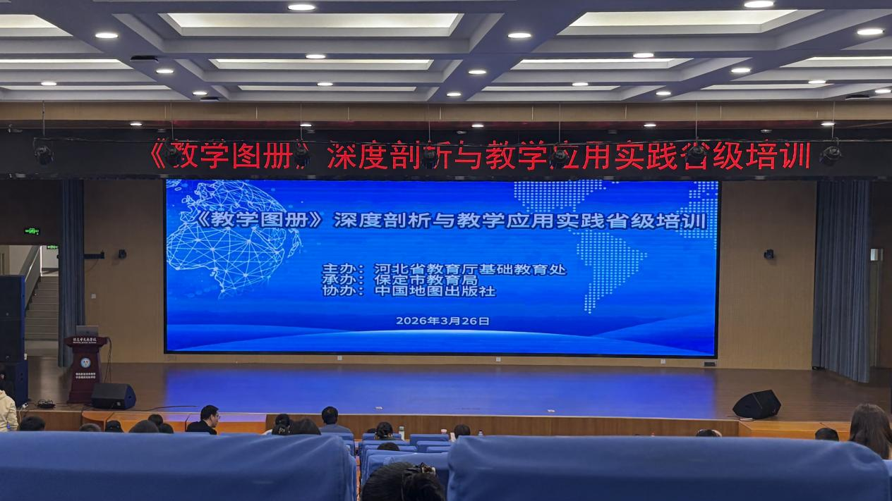
《教学图册》深度剖析与教学应用实践省级培训
3月26日上午，培训活动正式拉开帷幕。河北省教育厅基教处处长石岩、中国地图出版社教材出版分社社长张向阳、保定市教育局党组成员李保雪等领导出席会议，与来自全省各地市的地理、历史学科教研员及骨干教师齐聚一堂，共话教学图册的育人价值。河北省各县（市、区）相关学科教师通过线上方式同步参与。
开幕式上，与会领导对参训教师表示热烈欢迎，深刻阐释了地图在学科教学中的意义，并就规范使用地图、强化国家版图意识、推动版图教育有效融入课堂等核心议题提出明确要求，为培训的顺利开展奠定了坚实基础。
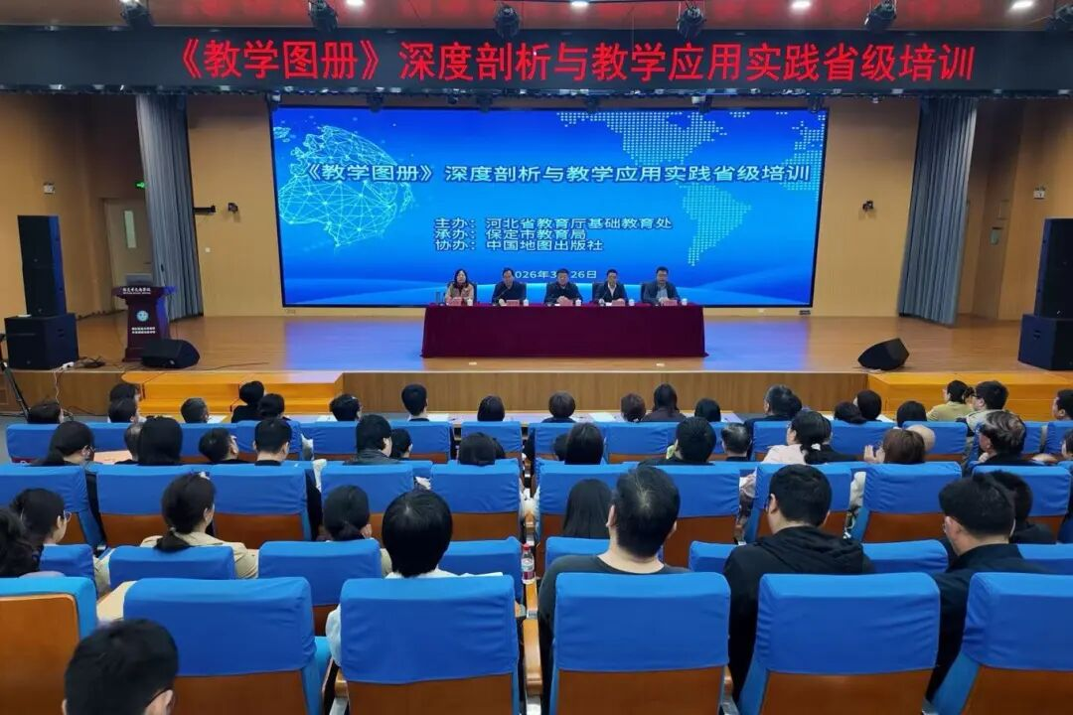
培训活动正式拉开帷幕
培训期间，中国地图出版社高级编辑李明伟作《教学地图表示规范及价值体现》的专题讲座。讲座紧扣学科教学特点，从图名识别、地图三要素、图例符号等基础规范入手，系统梳理了地理与历史学科地图的阅读逻辑与使用技巧。同时，重点推介了自然资源部标准地图服务平台、地图教学网等权威资源，深入剖析教学地图在丰富教材内容、支撑精准教学方面的重要作用，为教师提供了切实可行的专业指导。
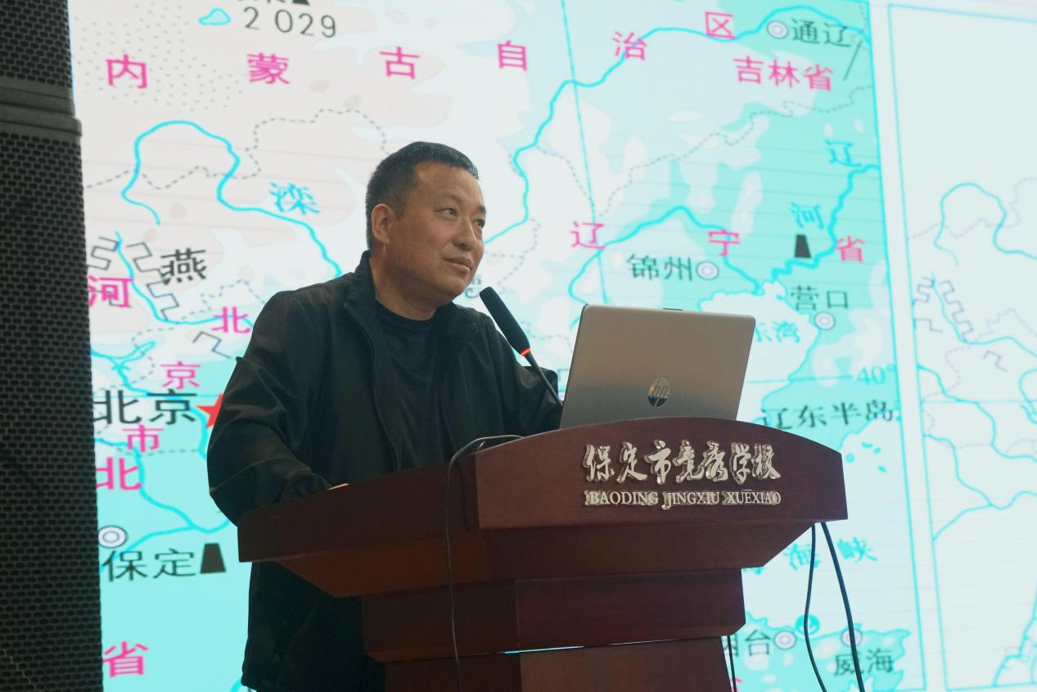
中国地图出版社高级编辑李明伟
下午的分会场研讨环节气氛热烈，分别围绕地理与历史学科展开深入交流。地理分会场以“从命题到课堂——地理教学图册的多维开发与实践路径”为主题，西安交大附属中学教师李桐菲结合教学实际，分享了图册在课堂中的创新应用与开发思路；历史分会场则以“一图一册融教材，一思一悟活课堂——图册赋能历史教学的实践探索”为主线，由黄石十四中学教师陈倩系统介绍了图册与教材融合的实践路径。两位教师的精彩分享引发了现场教师的热烈反响，大家围绕教学应用展开深度互动与答疑，凝聚了宝贵的教学共识。
 | 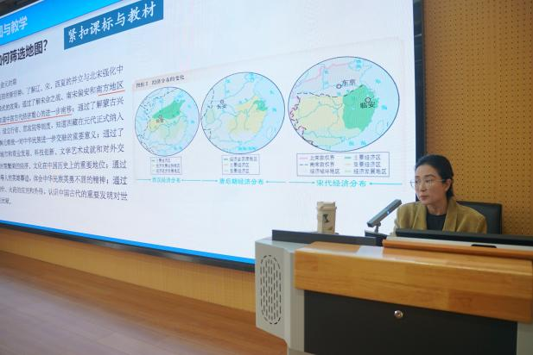
西安交大附属中学教师李桐菲 | 黄石十四中学教师陈倩
本次培训主题鲜明、内容务实，有效帮助全省史地学科教师准确把握教学图册的编写理念与应用规范，切实提升了课堂用图、研图、教图的实战能力。

